Práctica 2 – Mesa de mezclas

Características necesarias del proyecto
Esta práctica se ha realizado con la Kinect 360, por tanto las funciones y los drivers que se han usado son del Microsoft SDK 1.8. El proyecto ha sido creado en C# WPF. Tan solo se ha usado como proyecto base el ejemplo proporcionado por Microsoft Kinect Toolkit → ControlBasics.

Para esta aplicación se han tenido que usar múltiples librerias, WMPlib, System.Diagnostics, System.ComponentModel, System.ComponentModel, System.Windows.Media, entre muchas otras. De estas, la más importante es WMPlib, en ella se accederá a la clase WindowsMediaPlayer, que es la clase donde se cargan los diferentes audios y donde se encuentran las funciones necesarias.

A continuación se detallará como puede usarse esta aplicación, que consiste en una simple mesa de mezclas con algunas funcionalidades para alterar las características de las canciones.

Introducción
En la siguiente figura se muestra lo que se visualiza al iniciar la aplicación:
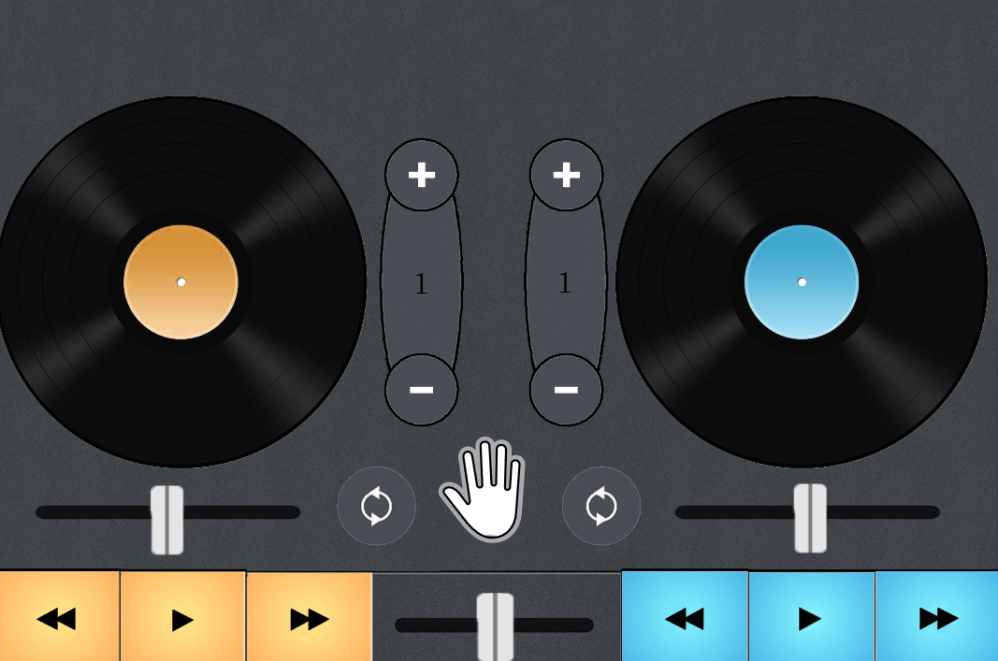
Para poder usar bien la aplicación lo primero a tener en cuenta es como activar los botones y cual es la función de cada uno, para ello se ha establecido una “mano” pequeña la cual puede verse en la imagen que guia al usuario sobre donde está situado. Hay dos acciones:
- Cerrar el puño: Activa/Desactiva la función de los botones.
- Empujar hacia adelante la mano: Muestra/Oculta ciertos botones.
Como ya se ha podido comprobar, cerrar el puño no equivale a empujar hacia adelante. Si empujamos la mano hacia adelante se mostrarán dos botones que permanecian ocultos para evitar alguna equivocación al darles:
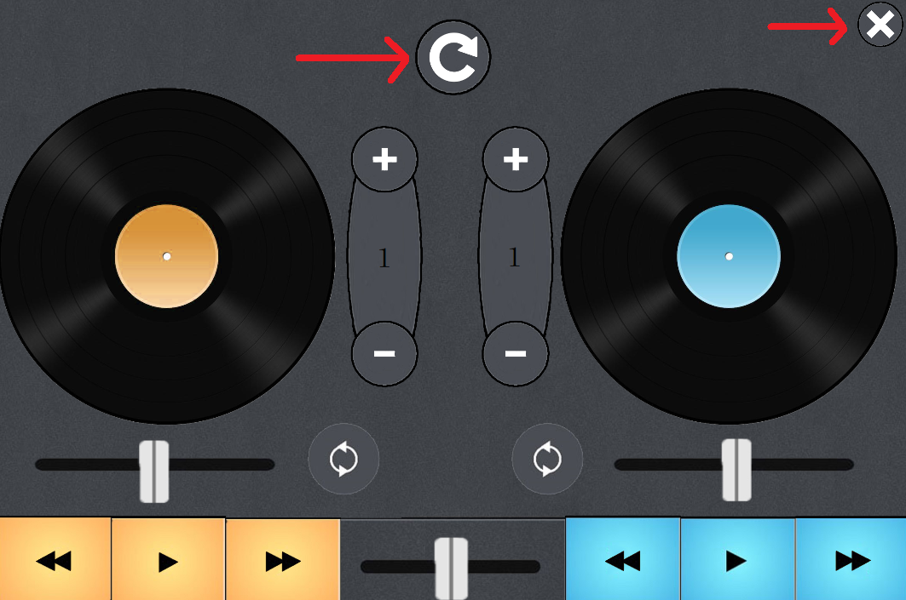
Muchos de ellos cambiaránn de color para indicar que están activos.

La idea general de esta aplicación es la de crear una mesa de mezclas con funcionalidad simple, desde la que con una kinect se pueda interaccionar, pudiendo escucharse hasta dos canciones a la vez y cambiando sus características (volumen, velocidad, bucle, etc).

Funcionalidad de los botones
Se va a detallar la función de cada botón (ciertos botones se cogerán como referencia para una sola canción pero es equivalente para la otra):
- Play:
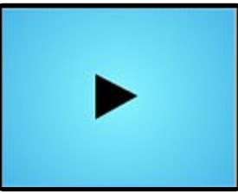
Si presionamos este botón comenzará a sonar la canción establecida y aparecerán dos nuevas zonas de texto donde se indica el nombre de la canción y los segundos que lleva dicha canción:
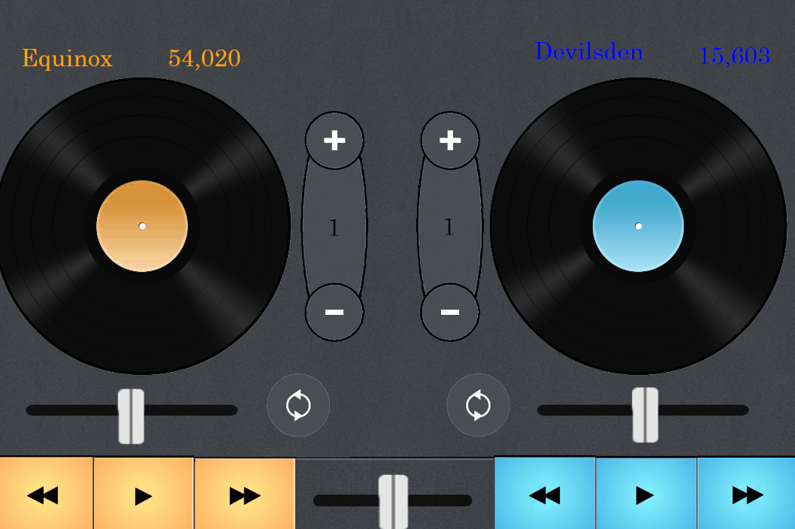
- Pause:
Solo se ve si hay alguna canción en ejecución, al pulsar se para la canción.
- Fastforward:
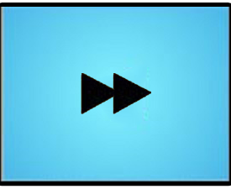
El botón de fastforward, es decir, avance rápido hacia adelante, hace que la canción vaya más rapido de lo normal.
- Fastreverse:
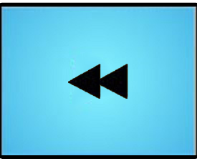
O dicho de otra forma, avance rápido hacia atrás es lo contrario a fastforward, con este botón la canción va más rápido de lo normal pero en sentido inverso. En ciertos audios no funciona, por lo que en los casos que ocurra esto lo que se ha procedido es a reducir la velocidad de la canción a la mitad.
- Loop:
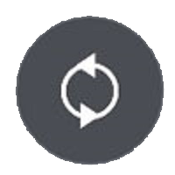
Este botón sirve para activar la opción de modo bucle de la canción en cuestión, es decir, aunque finalice la canción, ésta se repetirá (con las mismas características de audio).

- Barra horizontal inferior:

Al pulsar sobre alguna zona de la barra se moverá el botón, en función de la dirección a la que vaya hará que una canción suene más que la otra, por ejemplo en este caso se escuchará más la canción de la izquierda que la de la derecha:
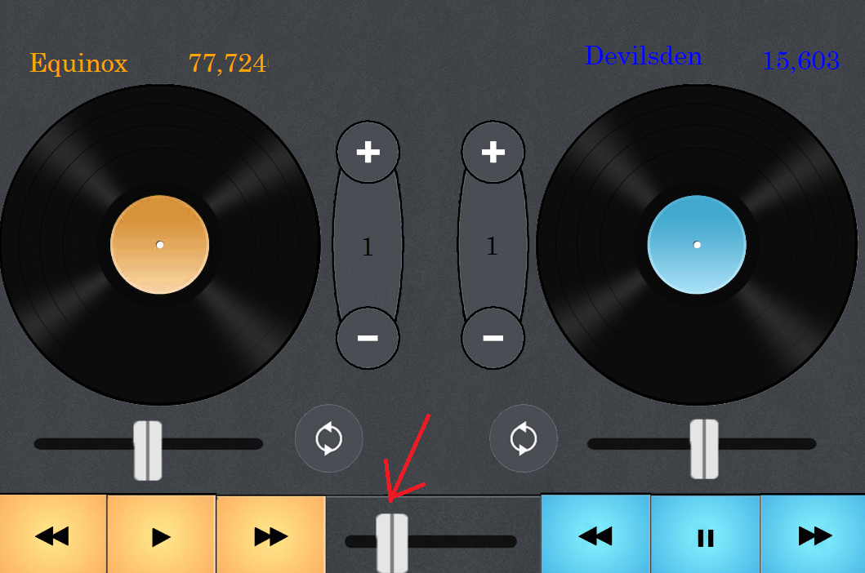
- More/Less Speed:
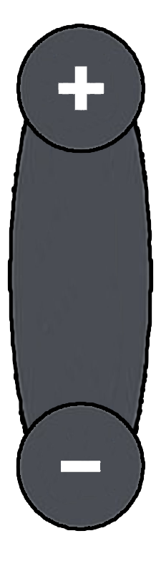
Veremos dos botones, uno con el símbolo de más y otro con el símbolo de menos y dentro el número 1, esto quiere decir que la canción va a velocidad normal. Si queremos cambiar las velocidades de la canción de forma manual lo pulsamos escogiendo la que más guste. El intervalo de valores son de 0.25-9 siendo mayor que 1 y menor que 1 la velocidad más rápida y más lenta de lo normal respectivamente:
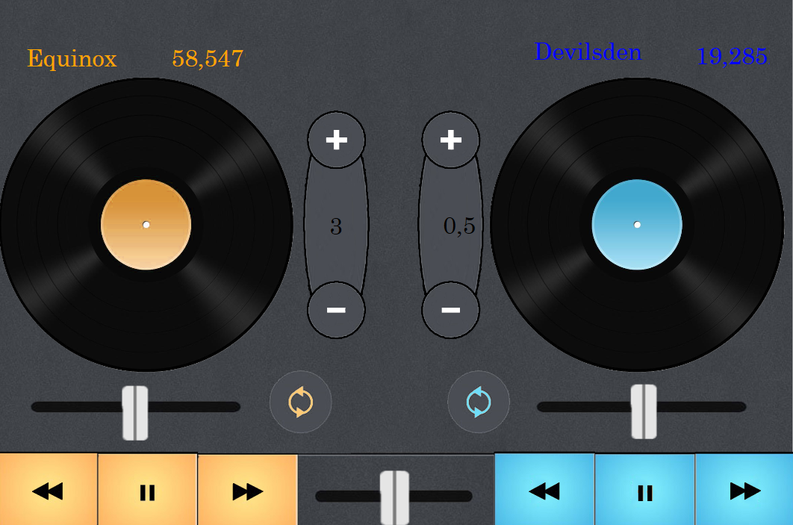
- Balance:
La barra que hay debajo de cada disco define la salida de audio de los altavoces estéreo en esa canción, es decir, cuanto más a la izquierda, se escuchará más la canción en el altavoz de la izquierda, lo mismo para el de la derecha.
- Restore:

Este botón (en un principio oculto) hace que se restaure por defecto los valores de las canciones, las finaliza y deja las características que había la inicio.
- Exit:

El botón de exit (también oculto al principio) al activarse, lo primero finaliza las canciones, termina con lo abierto por el WPF y posteriormente cierra el resto de la ejecución del programa.

Problemas encontrados
- Añadir efectos de sonido para un ecualizador, debido a que el ordenador de desarrollo de la aplicación no podía acceder a la biblioteca para AxWindowsMediaPlayer desde WMP.dll.
- Crear una ventana nueva de selección de canción en lugar de unas preestablecidas.
- Poder maximizar la ventana de la aplicación para poder verlo a pantalla completa (Fullscreen).
- Añadir hebras para realizar otras tareas en segundo plano.
- Realizar la transformación de giro de los discos cuando estos están funcionando, acorde a la velocidad de la canción.

Referencias
[Stack Overflow] http://www.stackoverflow.com

[MSDN Microsoft] http://www.msdn.microsoft.com

[SharpDevelop Community] http://www.community.sharpdevelop.net

[Youtube] http://www.youtube.com

[Blog Mitesh Sureja] http://www.miteshsureja.blogspot.com.es

